Специализированное структурное образовательное подразделение Посольства России в Египте средняя общеобразовательная школа с углубленным изучением иностранного (английского) языка.
Семейная форма получения образования

Тест по информатике 10 класс (1 полугодие)

(Время выполнения работы 40 минут.)

Фамилия _________________________ Имя______________________
Город ___________________________ Дата_____________________
САЙТ
Тестовый балл | Школьная оценка
1 – 6  7 – 10  11 – 13  14 – 15 | «2»  «3»  «4»  «5»

1.Объект, использующийся для хранения и передачи информации, называют…
1) знаком
2) сигналом
3) алфавитом
4) носителем информации
5) языком

2. Необходимым средством существования человечества является …
1) знак
2) сигнал
3) сведения
4) информация
5) новости

3. Процесс коммуникации предполагает наличие:
1) двух и более людей
2) средств хранения информации
3) источника, приёмника информации и канала связи между ними
4) достоверной информации
5) двусторонней связи

4. В электронных устройствах информация неразрывно связана:
1) с источником информации
2) с носителем информации
3) с приёмником информации
4) с каналом связи
5) с потребителем информации

5. Информация отличается для человека и компьютера:
1) способом интерпретации
2) типом носителя
3) способом получения
4) способом хранения
5) способом обработки

6. Для хранения одного байта информации необходимо использовать:
1) 2 байта памяти
2) 1 байт памяти
3) 1 бит памяти
4) 2 бита памяти
5) 1 машинное слово

7. Если вариант теста в среднем имеет объем 20 килобайт (на каждой странице теста 40 строк по 64 символа в строке, 1 символ занимает 8 бит), то количество страниц в тесте равно:
1) 10
2) 16
3) 4
4) 8

8. Считая, что один символ кодируется одним байтом, подсчитать в байтах количество информации, содержащееся в фразе: “Терпение и труд все перетрут.”
1) 58
2) 29
3) 232
4) 72

9. Получено сообщение, информационный объём которого равен 32 битам. Чему равен этот объём в байтах?
- 5
- 2
- 3
- 4

10. Что такое система?
1) сложный объект, состоящий из взаимосвязанных частей и существующий как единое целое
2) сложный объект, состоящий из отдельных деталей

11. Что понимается под управлением?
1) управление движением объекта
2) планомерное воздействие на некоторый объект с целью достижения определенного результата
3) планомерное воздействие на некоторый объект с целью изменения его свойств

12. Выберите вид обработки информации
1) получение новой информации
2) защита информации
3) передача информации

13. Объект, заменяющий реальный процесс, предмет и явление и созданный для понимания закономерностей объективной действительности называют:
1) знаком
2) моделью
3) объектом
4) системой

14.В таблице приведена стоимость перевозок между соседними железнодорожными станциями. Укажите схему, соответствующую таблице.

 | A | B | C | D
A |  | 4 |  | 5
B | 4 |  | 3 | 6
C |  | 3
D | 5 | 6

1) | 2) | 3) | 4)
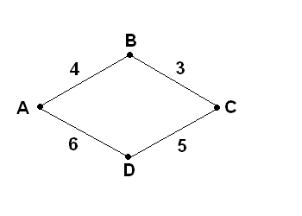 | 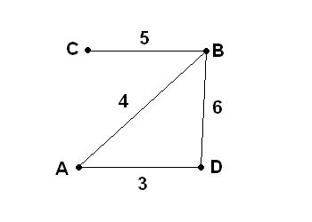 | 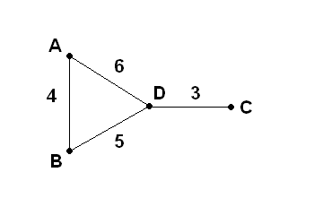 | 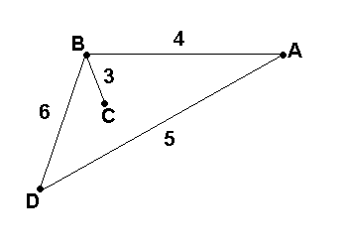

- 1
- 2
- 3
- 4
15. Дан фрагмент электронной таблицы:

 | А | В
1 | =B2 | 1
2 | =A1+2 | 2
3 | =B2-1
4 | =A3

После выполнения вычислений, была построена диаграмма по значениям диапазона ячеек A1:A4. Укажите получившуюся диаграмму.

1) |  | 2) |  | 3) |  | 4)
- 1
- 2
- 3
- 4

Ответы:
1 | 2 | 3 | 4 | 5 | 6 | 7 | 8 | 9 | 10 | 11 | 12 | 13 | 14 | 15
4 | 4 | 3 | 2 | 1 | 2 | 4 | 2 | 4 | 1 | 2 | 1 | 2 | 4 | 2

